《枫华夕拾》网络版第37期（总第50期）
2012年12月25日 出 版
枫华吟草
小令小重山23阕
小重山·庆祝枫华诗社成立五周年 纪 纲 2012-11-30
结社温城习汉诗。五年风雨路，此心知。喜看杏苑果盈枝。君须记，异域不同时。 联谊效鸿飞。网刊传四海，彩云追。鹿湖雅集赋新词。情无限，小令寄心思。

小重山·有感于枫华夕拾卷首每期一小令 刘成志 2012-12-11
一叠重山常用悲。唐人“宫怨”句，出闺闱。英雄心事付伊谁？匹夫责，读史共歔欷。 小令作眉题。殷勤蛛网结，写新词。枫华毕竟有相知。行吟处，天下觅良师。
注：唐人句-《小重山》唐人多用以写“宫怨”，故其调悲。 英雄句-岳飞：“欲将心事付瑶筝。知音少，弦断有谁听？”陈亮：“翠绡和泪暗偷封。江南阔，无处觅征鸿。”

小重山·步韵和成志兄二阕 何焱林
水远山遥悲莫悲，春风依旧是，入深闱。英雄数尽究阿谁？半砚墨，书喜复书欷。 歌哭总难题，渔郎何处有，竹枝词？灵犀一点与相知，剪不断，天地国亲师。

啼断春宵杜宇悲，天低云尽处，锁烟闱。英雄末路责其谁？山滴遍，踯躅泪歔欷。 题外有诗题，花间侬不写，自由词！风尘以外概难知，诚草莽，刻鹄揖龙师。

小重山·古韵十二部 青 竹
一瞥惊鸿看九州。今朝开胜会，主沉浮。未来中国为民谋。开放继，何惧险滩流。 帷幕运新帱。鹏翔千万里，莫停留。整贪治吏誓无休。图更好 ，自信固金瓯。
注：图更好-十八大会议精神：十更好：更好的教育、更稳定的工作、更满意的收入、更可靠的社会保障、更高水平的医疗卫生服务、更舒适的居住条件、更优美的环境，期盼着孩子们能成长得更好、工作得更好、生活得更好。 三自信-“道路自信、理论自信、制度自信。”

小重山· 思母 李志强 2012-11-14
辗转床头夜不眠。愁云心内起，影千千。萱堂恩重望家山。堪回首，灯下补征衫。 思旧忆艰难，梦中难见面。在人间，何时忠孝可双全。遵母训，报国保家园。

小重山· 走八卦修持法 王本仪
八卦阴阳甚是奇,禅修来应用,作标持。各龄男女尽相宜.强身体,心旷且神怡。 合掌向菩提,身心同一体,放松弛。凝神静气走圈围。和音乐,观想意相随。
小重山·嘉峪关 崇 实 2012-9，改旧作
威震西陲一险关。烽烟绵古道，数千年。城垣臂挽黑山巅。连弱水，胡马拒于前。 日月换新颜。巨龙穿大漠，越楼兰。繁荣西域着鞭先。“花儿”亢，歌舞祝平安。

小重山·中秋夜 居 影 2012-11-1
又到中秋观月圆。庭前花弄影，照无眠。卧思陈事叹流年。心潮涌，成败总机缘。 何处拨琴弦？更深幽怨叹，梦魂牵。万般愁愫不堪言。思良久，无语问苍天。

小重山·寄望（二阕） 思 恺 2012-12
一夜秋风似剪刀。满园枯叶落，剩零凋。新陈代谢复年交。天地律，非我可逍遥。 二九习新祧，双肩承重负，有何招?万民期待洁廉昭。齐勉励，贤圣效伊尧。
注：二九-指中共召开十八大会议。 伊尧-指尧舜禹之尧。

三九严冬气未消。凛寒顽又固，甚蛮刁。玄黄天地暑寒爻。时未到，暂且冻寒熬。 耄耋赶时髦。开帘中上坐，欠黄袍。赛兄德姐百年邀。心愿遂，有志得天骄。

小重山·记木兰拳队到上海参赛 何嘉恩
万里征程自费翔。蓝天穿破雾，入宵忙。挑灯备战海湾旁。时差去，且不惧风狂。 佩剑看群芳。英姿原白发，衬红裳。钢环挥舞展柔刚。形态美，更得掌声长。

小重山·陪朱荣梅王仕锋寻找产瘫儿 2012-12-9
失手婴孩残疾成。天堂邻地狱，鬼神惊。一生悲剧倩谁评？上苍哑，叩地拷山精。 破雾点航灯。呼号齐鲁遍，又南行。爱心洒处稻芽生。何须怨，上帝最公平。

小重山·主编首部《成都市审计志》有感 刘时和
花甲将临授任难。如山修志事，老残肩。薄冰如履意悬悬①，伤踝骨，拄杖办公间。 岂冀汗青传？公文随水轶，考真诠，三千档案几重翻。常惊梦，废寝又忘餐。
注：薄冰句-地方志老专家张伯龄先生亲身体会云：修志工作是“如临深渊，寝食难安；如履薄冰，战战兢兢”。 “水”-一是指“逝者如斯”义；二是川语有“水垮垮”，“水”指“不认真”也。

小重山·村妇怨 程立家 2012-12-20
山脚农房数缕烟。麦苗铺绿毯，盖梯田。砍樵村妇累双肩。风霜袭，酸苦有谁怜。 外出夫君总挂牵。空闺衾枕冷，伴无眠。难熬孤独盼新年。团圆梦，幸带几分甜。
编按：四川诗词学会暨东坡诗社女诗家集体寄来小重山新作一束，特刊登如下，供诗友观摩。

小重山·枫华诗社成立五周年 支尚琼
枫叶流丹行客舟。往来风雨路，几经秋。声飞四海结朋俦。情切切，诗韵也悠悠。 万里雁鱼游，锦官云埠近，且依楼。琼瑶如雨玉盘收。斜阳下，小令寄芳洲。

小重山·谒李清照故居 任 倞
时去千秋如面真。芸窗蕉雨对，翠眉颦。楼台水榭倚诗魂。烟笼处，目断几登临。 出语总惊人。芳菲伊占尽，比无邻。此生未许步香尘。来生约，与共探梅吟。
小重山·读婉容词后作 刘开垠
典当钗环为助郎。相思藏锦线，绣鸳鸯。几回梦里话西窗。归鸿雁，开简览华章。 悲泪断愁肠。休书如饿虎，扑羔羊。月光惨淡照寒塘。香魂杳，蛙哭鸟忧伤。
注：丈夫家境艰难，想出国留学，婉容当尽陪嫁的金银首饰，全力支持。丈夫学成，另觅新欢，寄回休书一封，婉容跳水自尽。

小重山·梦念双亲 何少飞
死别生离十七春。冬寒惊梦醒，哭双亲。追思相守更萦魂。衾枕湿，肝碎痛如焚。 离雁作悲音。茜窗明月夜，恼喧纷。羊羔跪乳向谁陈？鸦反哺，难舍育恩深。

小重山·忆 旧 王广林
斜月弯弯时隐楼。 听涛声拍岸，水悠悠。春华秋梦记前游。音讯杳，怅看锦江流。 北雁叹难留。天涯怜海客，与谁酬？有痕岁月共长州。婵娟泪，故国笛箫愁。

小重山·孤鸾吟 高莲英
琴瑟相谐负百年。残霜凋碧树，朔风寒。茫茫云海叹孤鸾。哀声远，恻恻唳长天。 暮霭锁关山。青冥风露浸，有谁怜？云舒云卷等闲看。心驰往，玉宇觅佳园。

小重山·二十周年祭林君 王 蓝
冷月清风添夜寒。惊闻君殒殁，裂心肝。鸾单鹤去绝尘缘。情难禁，唯有泪潸潸。 运蹇掩辛酸。无端风雨袭，奈何天。一腔热血付茫然。身力瘁，纵累也无言。

小重山·无 题 兰桂英
数十年间路几程。几番风雨过，晚霞明。 阶前红叶动秋声。 飘飖处，万蝶赛轻盈。 曲水绕山行。 菊寒花正笑，享秋清。欲将心事诉诗朋。沉吟久，独自赋词情。
小重山·仙人掌 吴祥春
大漠孤烟直指天，一番风雨后，换愁颜。匠心堆砌霸王鞭。彰显刺，犹似望楼兰。 依附绮窗前。位卑攀富贵，自徒然。水枯旬日命何堪。沙丘远，魂葬彩云轩。

附《小重山》词谱：○平 ●仄 ◎可平可仄 △平韵
◎●○○◎●△，◎○○●●，●○△。◎○◎●●○△。◎◎●，◎●●○△。 ◎●●○△。◎○○●●，●○△。◎○◎●●○△。◎◎●，◎●●○△。（另一体下片与上片全同）



下平三肴韵绝律诗、竹枝词
宴故交 李志强 2012-11-14
楼外楼中宴故交，西湖美景飨佳肴。好茶欢喜灵泉水，龙井壶中配虎跑。
次前韵 壶 公 2012-12-13
天下三泉旧识交，西湖秀色胜餐肴。当年弘一译经后，也得品茶来虎跑。

次前韵 思 恺 2012-12-14
绿水青山西子交，西泠才子啖簌肴。饭余阔论诗书画，尚有靓茶冲虎跑。

江南造山带专题研讨会（竹枝词） 高振家 2012-11-11
一洞栖霞桂市郊，普陀引领共推敲。测年数据得新解，如着罗衣脱旧袍。
注：洞-指桂林市的七星岩，古称栖霞洞。

次前韵 壶 公 2012-12-13
游子天涯思孟郊，诗人千古细推敲。良驹未被牢笼套，壮士沙场披战袍。

敬次纪纲老《江南造山带专题研讨会》元玉 李世鏞 2012-12-23
搜奇探险恋荒郊，矿脉晶床细细敲。拟想岩浆奔涌际，如泉喜汗透重袍。

故友相聚酒泉 崇 实 2012-11，
关山万里遇知交，畅饮醇醅品盛肴。最忆戍边劳鞍马，诗人联韵互推敲。
注：故友-同在边疆工作的老朋友。

次前韵 壶 公 2012-13
丝绸之路往来交，美酒琵琶马背肴。铁路已穿罗布泊，楼兰遗址把诗敲。

贺枫华诗社成立五周年 何嘉恩
枫华诗友会知交，心得互传句细敲。尽诉五年忧乐事，抒情寄望偶微嘲。

次前韵 壶 公 2012-17
愿与幽兰君子交，江楼竹韵听琴敲。此身早被枫林染，浪迹萍踪自解嘲。

敬次何嘉恩女史《枫华五年》元玉 李世鏞 2012-12-23
高义越洋君子交，催春战鼓一同敲。慨倾热血光传统，哪管向隅宵小嘲。
——————————————————————
雷基磐
敬谢章孤桐老先生赐句
文章经济耀西东，逻辑学传稀世功。俳体诗惊饶别调，恩深赐句启愚蒙。

孤桐老先生赐和庚韵诗谨步原玉奉政
山川秀丽毓湘衡，元礼风栽接上京。绛帐楷模饶胜识，甲寅策论比精兵。
襟怀旷达光芒象，鼓吹休明雅颂声。时事寄吟深感慨，可怜蟆黽尚争鸣。

孤桐 章士釗原玉：
奉题莘园诗草 癸卯夏五
李白潜踪四海宽，重来廿纪叹才难。一弹再鼓清平调，似诉无辜印第安。
贵游争吸淡巴孤，谁识侏㒧草昧初。独有诗人微笑处，喷烟斜睇白云夫。

孤桐 章士釗羾稿 遐公赐诗敬步原玉以酬
偶弄班门斧，俞扬荷远邮。风仪长雅慕，杖履好优游。
藏海宁忘世，怀人更上楼。河清应可俟，康乐望神州。

遐翁叶恭绰原玉：
基磐先生自海外投赠隹篇奉酬一律
海燕来天际，新诗万里邮。主能投辖饮，人似弄珠游。
风雅临邛肆，云山太白楼。谁知换鹅帖，一纸到瀛洲。
遐翁叶恭绰，时年八十有二。

刘成志
喜读雷基磐前辈佳作及诸贤遗韵，附骥奉和一绝
叱咤风雷西复东，前贤大德不居功。孤桐岁老根弥壮，坚若基磐重启蒙。

酬朱蕴华女史赠诗 1989
未谙律吕却登场，朱子门墙借漏光。有幸同歌银杏曲，敬陪末座学笙簧。

朱蕴华大姐病中余与新麒往探 1993
八五遐龄又一年，红霞染透半边天。诗成梦得食开味，病里易安衣不寒。
玉笛横吹三弄引，仙炉巧借九还丹。每逢吟苑传消息，命驾偏车未敢拦。
注：偏车-自行车旁加个单轮座位，俗称“偏斗车”，那时允许作载客用，闻诗社或小组开会，朱老即乘“车”赴会。

哭朱蕴华大姐 1993
告别灵前哭一场，挽诗易字惜流光。仙炉不借还魂药，玉笛寒传天一方。
注：朱老病中，予曾赠诗，有“仙炉巧借九还丹”之句。今易“巧”为“不”，用作挽诗，呜呼！
说明：当年诗词界同仁，无论年龄差距多少，通称朱蕴华为“大姐”，这是应她的要求。

陈荣权
玉泉寺院捐助感赋 2012.7.19
朵朵祥云慈济航，无边法雨颢苍苍。八千进路苦穷力，一万捐金息大荒。
缘净清风机妙悟，心空明月善行藏。谁言释道误经世，信口开河不可量。

有感于宴请
花样翻新宴请忙，青婚少诞壮升扬。昔闻苛政猛如虎，今见礼金凶似狼。
宁可俸薪羞五斗，何能情纸薄三张。嗟呼陋俗成时尚，笑傲人寰一孔方。

夏日垂钓
踏露迎曦进水乡，柳堤曲岸绿阴藏。竿铃响动凝神注，轮线放收翻浪狂。
莫道严滩娱老叟，何期渭水遇文王。归家妻笑关公到，速煮慰劳鱼片汤。

王本仪
喜习近平任中共中央总书记和军委主席 王本仪
昌兴使命赖才雄，党意民心期盼中。生性仁慈亲弱势，秉承懿德有遗风。
作风平易鱼游水，执法端严鹰啄虫。实现小康华夏福，神龙翔宇百年功。

菩提禅修组诗(续)
木鱼禅师
干练精明一俊才，学留海外识高陔。欣将智慧奉禅法，喜把青春献佛台。
诵唱咒经求得乐，加持能量以消灾。菩提枝叶俱繁茂，及荫苍生大善哉。
注：木鱼禅师-为金菩提上师之得意弟子,修练及弘法多年,法力广大,智慧圆融。现为温哥华禅堂之堂主、住持及禅修老师。 木鱼禅师留学法国获博士学位。

大礼拜修持法
虔诚一颗心，合掌对观音。五体全投地，慈光照我身。

纪 纲
野外工作收到友人来信感 2012改旧作
江南天外古庐州，挚友长歧恋旧游。边塞又经花落后，远书翻寄雁归秋。
唐蕃古道逢人少，丝路荒山对客愁。为报当年频嘱句，早随明月引归舟。

野外考察归来感 2012-11-12 桂林返北京飞机上
退休久作悠闲客，今复随缘再跻攀。何惧泥泞艰险路，雨中依旧步云端。

明 润
奉和纪纲兄野外考察归来书感（集句） 2012-12-16
蓬门今始为君开，九月衣裳未剪裁。白发未除豪气在，能招人骂是奇才。
分别集唐·杜甫《客至》；清·黄景仁《都门秋思》；宋·陆游《渡浮桥自南台》；清·张问陶《题孙元如前辈雨粟楼诗》句。
自题五绝一首
乐从西藏奏，斋自五方来。居士耽诗酒，禅门不我开。

居 影
吟荷花 2012-9-1
雨后梳妆艳，风来翠叶翻。蜻蜓环秀蕊，玉立独无言。

温哥华秋日枫叶（竹枝词） 2012-9-15
碧海英湾细浪稠，红枫灿烂靓金秋。选它几叶题诗句，寄与相知共诵讴。

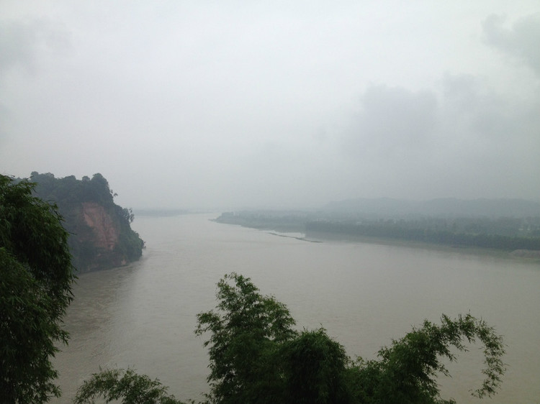
李志强
沁园春·寄往巴山蜀水 2012-11-26
青岭逶迤，锦水清新，月下影长。望寻常巷陌，芙蓉斗艳；成都盆地，稻黍飘香。顺雨调风，云遮红日，漫野鲜花着盛装。思乡切，慨当年学子，天府之痒。 人生历尽沧桑，又老至题吟徒自忙。问临邛酒肆，琴台故径；秋风广厦，工部祠堂。云埠蓉城，珠联友结，风卷长髯对夕阳。同心愿，继炎黄余脉，再绘韶光。

何嘉恩
一年回顾有感
二零一二彩纷呈，老树枝头百鸟鸣。舞献社区娱你我，唱吟诗会乐耆英。
木兰征战收佳绩，桑梓优游享友情。十八春风添展望，明天更好国康宁。

石 髓
乌坎村原八大金刚全部双规 2012-4-22
当初混世喜弹冠，海选过场污圣坛。全票登台红榜样，共谋赢利黑心肝。
八仙航海神通异，一道蹲监躲闪难。靓丽风光俱往矣，余生悔断堵心寒！

天价炮仗 2012-4-13
喜事重重庆典张，先君百诞幼升堂。凌空点放二踢脚，毁尽全民整岁粮。
注：炮仗是广东话，即爆竹或鞭炮。

如梦令·问 2012-5-12
快造漫空楼宇。懒问草根凄苦。吾气贯长虹，弄塌半天能补。民主！民主？郁闷向谁倾吐？
安 静
忆秦娥·伤离别 2012-11-24
狂风虐，空雷寒雨声声烈。声声烈，醉林衰草，此缘飘叶。 航班乍去伤离别，今时琴曲相思切。相思切，西皮流水，泪流轻咽。

青 竹
凤凰台上忆吹箫·庆祝枫华诗社五周年
仄仄平平，缤纷多彩，众归所望刘哥。群写手，生花妙笔。燕舞莺歌。春卉淡恬韵苑。叶袅袅，婀娜婆娑。看姚紫，英缀玉质，倾国真多？ 诗社风华五载，高山望，四方诗友吟哦。听流水、藏龙卧虎，地利人和。豪放浩然吞虎，图文茂，婉约清和。心脾沁，温情旖旎如何。
注：刘哥-成志刘老。

枫华诗社五周年庆
炎黄海外喜同堂，人在天涯同咫尺。嘉会兰亭千盏少，幽兰百媚绕心曲。

大漠友情（古风）
谨以此诗献给蒙古族姑娘娜仁花。感谢她邀请我们去她家吃羊肉串。
晴空骄阳千里照，紫烟欲尽草芬芳。腾龙跃虎云中走，骏马轻骑风里翔。袅袅沁音清悦耳，熊熊篝火烤全羊。胡笳长调歌随舞，海外炎黄处一乡。羊肉烧烤一串串，昏昏欲醉在何方？

尤 琪
如梦令·老友九万大山之行 2012-11-27
身老体强神健。箭步身轻如燕。笑逾古稀年，饱览风光无限。思念，思念，祝福桩桩如愿。

捣练子·擅啸笑 2012-11-27
旌麾展，过三关，笃史擂攻终汗颜。黑白世间韩日散，豪情擅啸凯歌还。
注：记第十四届农心辛拉面杯世界围棋团体锦标赛第一阶段比赛。

崇 实
敦煌古玉门关
颓垣犹壮伟，戈壁漫尘烟。布泊留遗迹，烽火接楼兰。
雄浑当汉室，狂放属唐垣。千载春难度，凝眸叹雄关。
注：布泊-指罗布诺尔，此处附近留有湖盆遗迹，说明该湖的南北向几次变迁历史；烽火-烽火台遗迹。
李世镛
赠老友 2012-6-27
暌违十八年，咽腹泪潸潸。菜色梦中晃，牺牲碎肺肝！

寻觅禅诗宝藏 2012-4-28
何惧灵山峻，按寻穷海涯。尽倾心血溉，化石也开花。

贵州乡景一瞥 2012-5-9，晨，列车中
晨炊透林隙，木屋秀篁迷。浅岭杉牵雾，平畴雨满溪。
携雏啄丛草，挽裤践春泥。骋目田园旷，离离灌莽萋。

刘小君
减字木兰花·由温哥华回北京 2012-11-14
扯衣擦泪，乐在天伦休觉累。难耐乡愁，泉涌双眸宛转流。 飞机落下，环顾北京天地大。何处为家？放眼云端七彩霞。

捣练子·菊花谦 2012-11-26
金九月，菊花谦。谦让黄花不争先。骄艳招来人喜爱，淡装笑在腊梅前。

高振家地质生涯诗词选（续）
广西野外地质考察
（八）龙胜县金车村壮族村寨午餐（古风） 2012，11，10 龙胜
公路新成两侧花，峰峦烟起隐朝霞。 启程冒雨观岩貌，穿霁援山入壮家。
待女盛妆门外舞，店家添火饭前茶。 盘薞什锦汤锅绝，畅饮醇醪众口夸。

（九）清晨参拜三江县福禄寺 2012-11-10，于古丹州
福禄宝禅呈眼前，侗家信奉袅香烟。殿堂肃穆山依势，禅院静幽林啸泉。
云为动情飘玉带，树因多感绽芳颜。专程拜谒六根净，经诵南华感上天。

注： 福禄寺建于县城新街一侧山坡上； 绽芳颜-指寺中盛开的紫荆花等。

鹧鸪天·登山畅想 1956-7
边塞群峦有夙缘，岚光雁影幻云天。朝曦探索矿岩识，夜月寻归林海穿。 听鸟语，伴山泉，尖兵独享景斑斓。坚辞车马盈门处，甘献青春踏万山。

枫华画廊
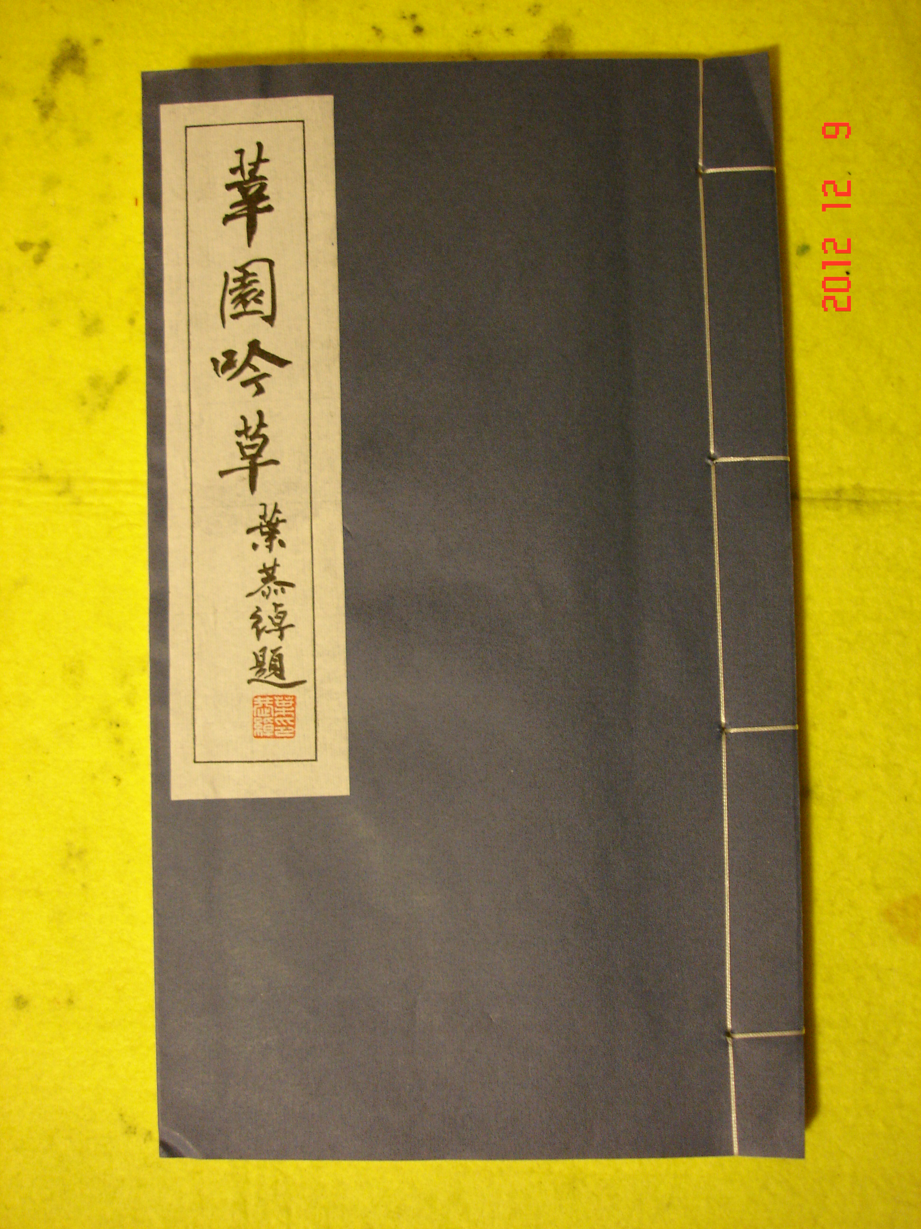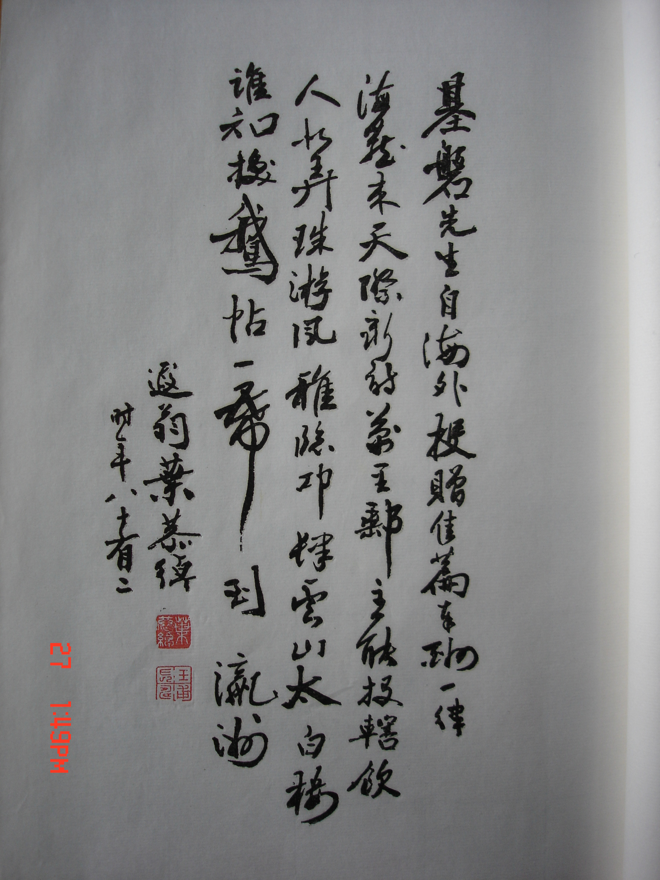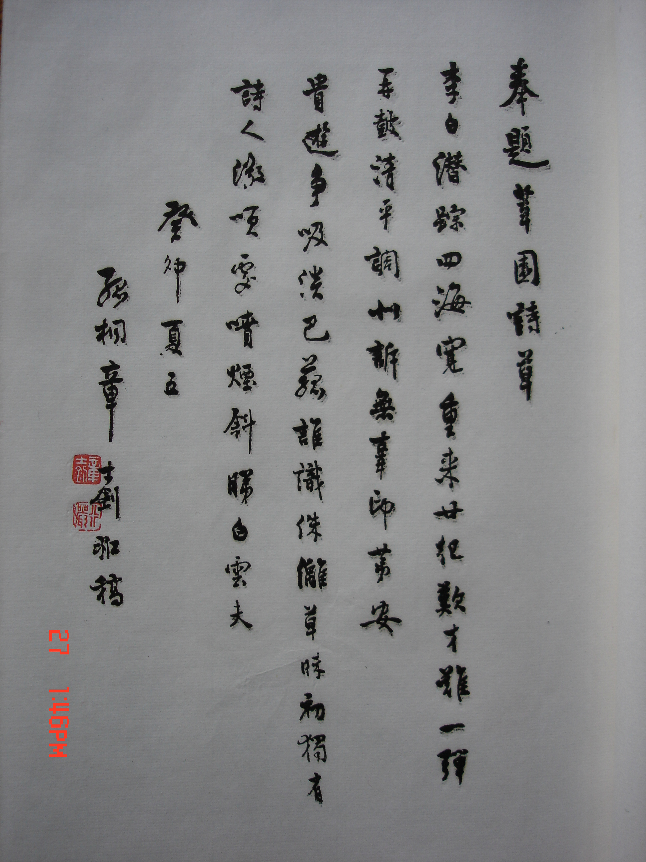
编者注：《莘园吟草》为雷基磐先生著作之一。

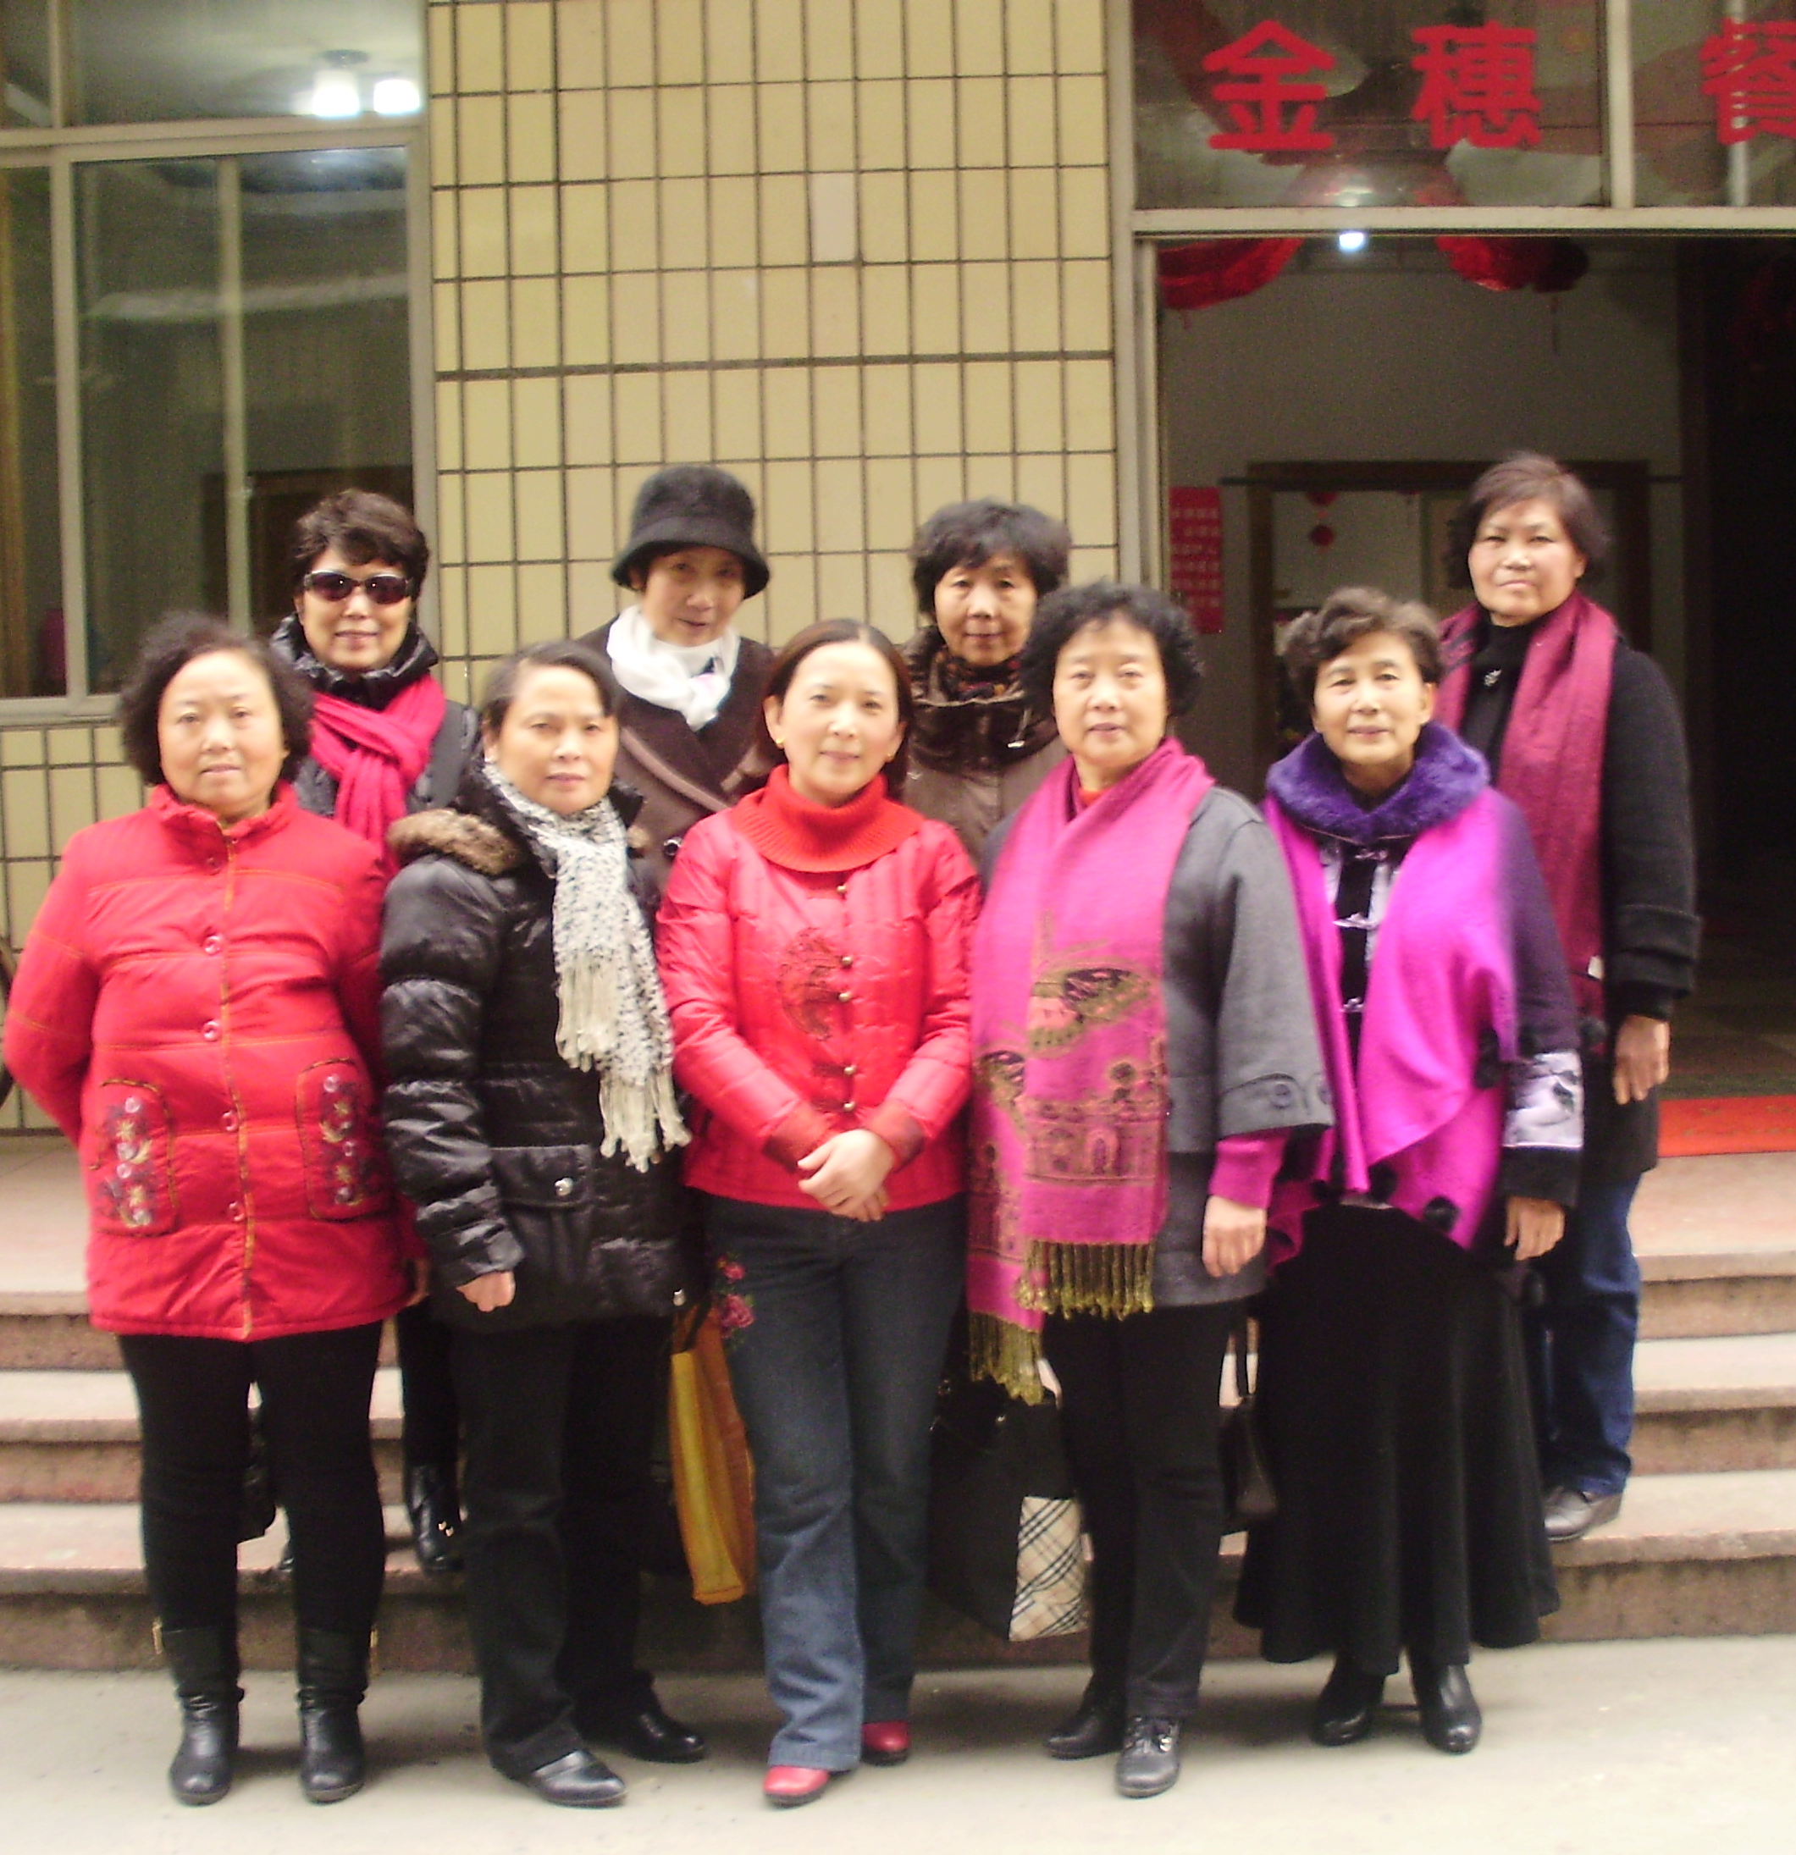

东坡诗社成都分社部分女诗友合影
后排右起：支尚琼、任倞、刘开垠、王蓝；
前排右起：高莲英、王广林、吴祥春、兰桂英、何少飞。
四海诗鸿
刘雅兰
祝贺枫华诗社成立五周年
吟帜枫华不计年，中加诗会两情牵。风云多变观尘世，翰墨有缘承古贤。
电网何愁江海阔，锦书却寄秒分先。耕耘杏圃同携手，也效狂歌五柳前。
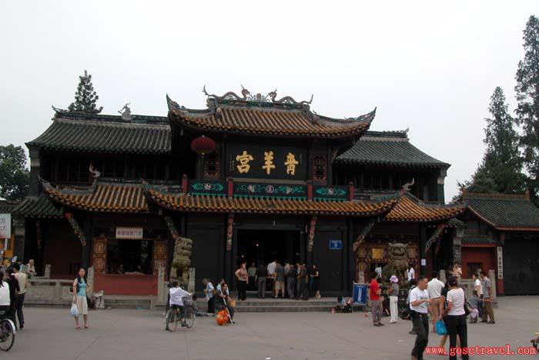
（作者系成都市诗词楹联学会会长）

刘友竹
雨中游青羊宫
炎天欣降雨，幽境更怡神。
尘净三清殿，云封八角亭。
玉阶甘露滴，金鼎紫烟腾。
彩伞花开处，漫天仙乐声。

过渝州
动车飞驶似腾云，巴蜀而今近更亲。四面乡音知故里，千幢广厦见新城。
步行一路风光美，桥接三方车辆奔。久别重来寻旧径，问道还亏棒棒军。
注：步行句-从较场口直到朝天门皆步行街。

邓世广
辛卯岁末从乌鲁木齐飞海南
不是梨花万树开，天山冰雪正皑皑。飞鹏落处椰枝绿，迓我春风拂面来。

春节期间，海口连日淫雨绵绵，因赋
万里寻诗到海南，未谙时节遇难堪。殷勤遑谢迎宾雨，慵懒权充作茧蚕。
薄醉杯残思酒绿，小康梦断待天蓝。无聊忽忆坡公事，坐拥寒衾侃侃谈。

五公祠观桃花，步邦利兄韵
偕访名祠谒五公，徜徉雨霁沐春风。凭君诗助东君力，唤醒桃花一片红。

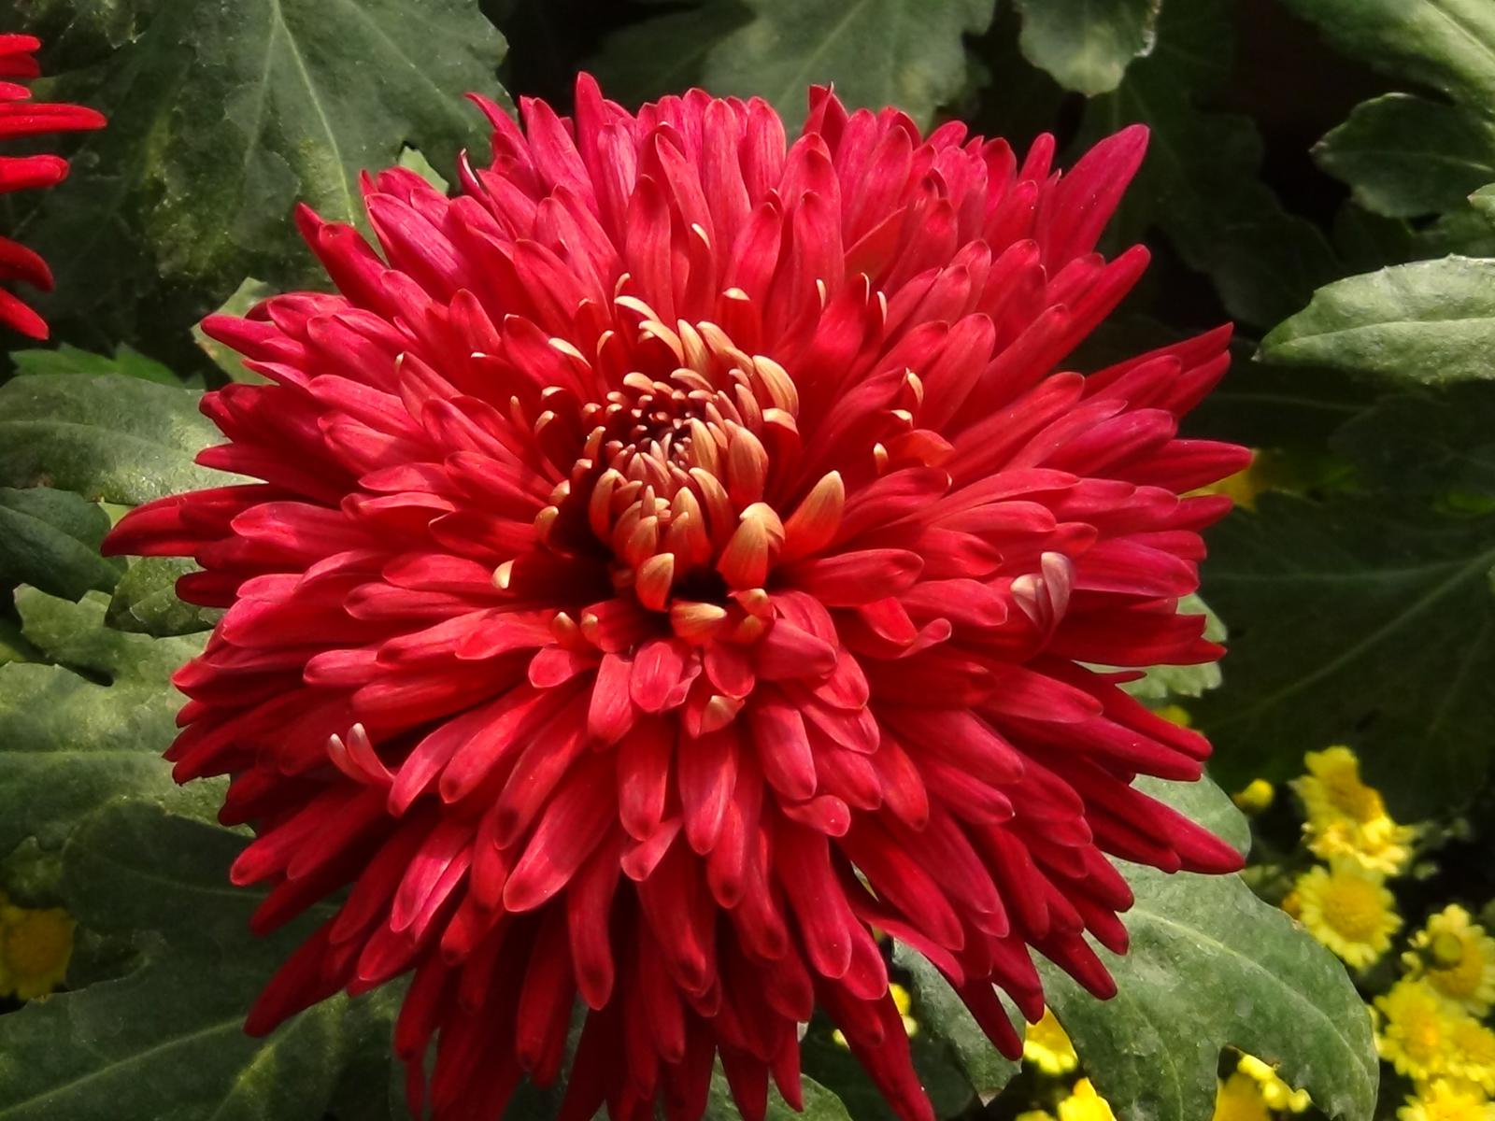
马 春
重读经典之——谢灵运
赏心欲何往，谢客山水诗。开卷岫云起，一咏烟波漪。屐痕融墨迹，清韵动今时。逸情不在仕，春草初生池。好悟浮生理，频见老庄姿。开宗倾朝野，傲世谁人知。南朝风雨过，青史留凤仪。美哉临川笔，引我入翠微。

殷明辉
送徐州古琴家徐永先生返乡
持杯立马锦城西，大野西风袅袅吹。唱罢阳关思远道，吟成短句答新知。
鸣琴动魄日三弄，雄剑倚天时一麾。吴越山川无限路，布帆安稳下巫夔。

刘柏青
读刘清宏先生馈《濯缨楼诗文集》奉赠二首
笔有风雷气有霜，峻雄奇崛势堂堂。濠梁秋水知鱼乐，诗卷山丘笑蚁忙。
灯火十年争事业，冰心一片濯沧浪。艰难未怯吟怀苦，尘影梦痕留远芳。
注：刘清宏-广东省梅州市蕉岭人，1965年毕业于武汉大学中文系；高级编辑，曾任广西广播电视报社社长兼总编；发表的文艺作品有小说、散文、杂文、诗词、文艺评论等，出版过诗集《濯缨楼诗草》和 《尘影梦痕录》。
世间最重是亲情，秋水伊人或已醒。想见推敲举椽笔，剧怜踯躅醉旗亭。
遗山律细称高手，介甫语新真巨星。莫道枫红九秋晚，回看蕉岭草青青。

刘情玉
悼马来西亚沈慕羽先生
我仰高贤百战身，长为华教斗艰辛。海隅应许同倾泪，泊雁难忘风雅人。

哭眉山伍中一诗书家
亦庐存稿手中书，一卷琳琅心志舒。最喜高怀情切切，长教晚辈忆当初。

悼念成都朱杰诗翁
多年交谊共驱驰，清句清流每系思。日落鸿飞天杳杳，华章重读秀枝枝。

何焱林
悼朱杰吟长
公本甘南识字人，鸡窗更鼓岁时珍。青蝇一玷湘妃泪，白马深愁王母津。
书剑少年思报国，诗词晚岁欲存真。天堂此去应无碍，无顾无瞻琢玉珉。

悼新加坡陈昌林先生
十四年前不速宾，同安会馆仰丰神。心旌共帜亲风雅，典范偕宗行义仁。
健笔高华狮子国，温馨厚谊葛天民。南都突报成仙逝，一阙哀歌自蜀岷。

沙 达
赠董师
书生多意气，家国总萦怀。秦火烧难尽，杞忧驱复来。
鼠狐空旧史，冠带少庸才。一及兴亡事，睛光射远垓。
和李文朝将军《当阳怀古》
欲知天下事，试看小当阳。恃力血漂杵，悦心歌满江。
雄风化时雨，名赋作津梁。曹魏与刘汉，千秋论短长。

谢发麟
游长白山天池
冠盖神州明镜镶，发祥帝业此煌煌。森森王气乾坤镇，荡荡胸怀云水藏。
白雪千峰连两国，玉池一脉注三江。竞呈七彩斑斓后，风雨催归掩靓妆。

瞻李清照纪念堂感赋
乱世临安岂易安？归兮故土傍名泉。南逃北顾臣民泪，婉咏豪歌长短篇。
巾帼情怀难苟且，鬼雄人杰俱欣然。堂前告慰胡尘净，夜枕潮音正好眠。

彭道信
郢中行
驱车上古道，行处绝尘嚣。秋色山山树，云空隐隐雕。
显陵寻胜迹，汉水试新桥。把酒斜阳里，俱忘归路遥。

回归吟
天下风云港，梦中烟雨楼。几曾慷慨泪，一洗百年羞。
张凯迎新纪，飞觥酹旧畴。台澎应已定，两制策悠悠。

张光清
义务写春联感赋
腊梅怒放喜迎春， 铁画银钩精气神。笔墨凝情书盛世， 千门万户一番新。

次韵李文朝将军《当阳怀古》
戎马兴骚事，群贤访当阳。为民甘赤子，负重视南江。
心系沮漳水，情牵华夏肠。古城今胜昔，荆楚韵声长。
作者简介：张光清，女，生于1942年6月。中华诗词学会会员。现为当阳市长坂坡诗联学会副会长兼副秘书长。

萧 炬
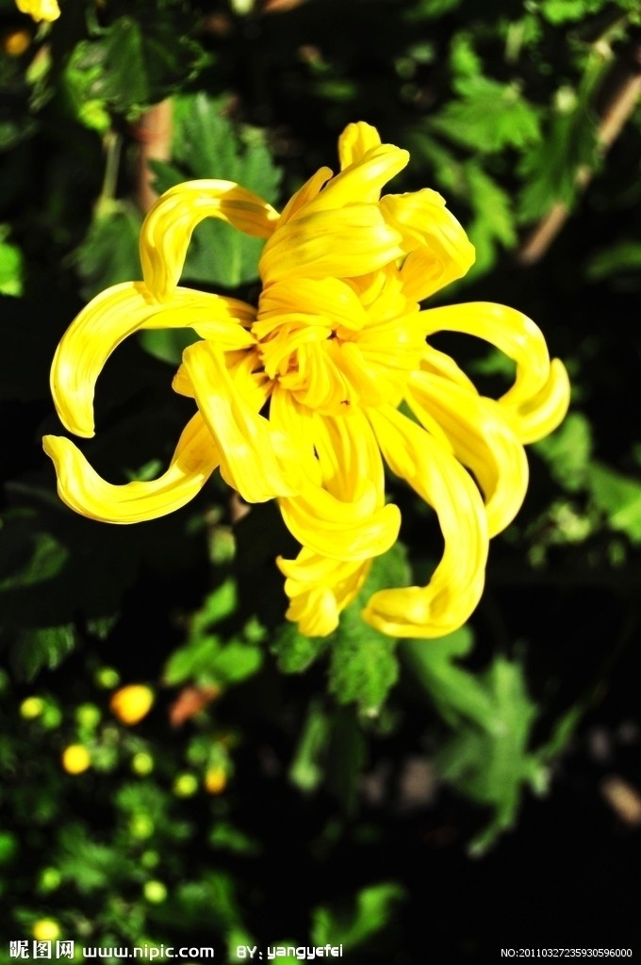
重回百丈五七干校有忆（上） 2012-8-15
梦留百丈梦常牵，孰料重回已暮年。校散人辞四十载，朝批夕斗一千天。
终朝冀改魂和骨，夤夜还思惕与悛。怎奈娘胎生耿介，炎凉面对总惶然。

无端放逐学农夫，苦炼红心百丈湖。朝唱红歌晚批孔，肩挑臭粪手持锄。
一身泥土一身汗，三圈牛羊三圈猪。语录雄文频讲读，每临讲读犯糊涂。

范少华
登华岳（上）
索道穿云望远空，天低欲雨雾朦胧。层峦列嶂疑无路，浩气扬尘喜有踪。

新纪骚俦旷代雄，跻攀不惮岳渊重。倘酬众志寻佳景，须瞰群山上险峰。

景常春
绍兴兰亭游
兰亭醉我是清幽，一路同行草木秋。修禊毫花生秀俊，临摹翰卷耸山丘。
右军感慨抒悲壮，东晋清谈耻等侔。书道吾非锤炼手，愧将情致笔锋收。

扬州瘦西湖变迁感赋
十里条湖纵向行，沿途野景与波平。小金小李皆新复，长岭长堤并旧名。
岁月虽多遗胜迹，园林寥几黯诗情。熙春纵是楼台秀，廿四桥边无玉人。

李之正
酬郭剑老《回看》原玉
北往南来客，禹门犹问津。遥闻三级浪，猜想四时春。
坎壈才挥汗，虺尵又抱辛。同君无一语，相看倦游人。

偶 成
年来不复梦周婆，未敢人前唱郢歌。独怅谢池春草碧，萋萋只怕豸虫多。

张贵全
听 琴
美景未尝求，纷纷自到楼。梅开三径月，雁落一江秋。
坠露垂幽井，闲云浣碧流。竹林逢七子，含笑唤沙鸥。

读辛词 2008-9-2
稼轩悲愤金瓯缺，时下我伤魂尽灭。诗圣高才望项难，无惭亦蘸心头血。

赵天然
鹧鸪天十二韵 选二
漫向长亭觅旧踪，春花总是去年红。闲愁抛处无情水，幽蕙明时寂寞风。 帆影远，燕声匆，一番风雨不相逢。离离芳草连天外，相看天涯意未穷。

萧瑟西风掠小窗，人生几度识初凉。十年菊梦休将问，一点秋心不忍尝。 山寂寞，水苍茫，遥山远水弄柔肠。高楼永夜凭虚幌，袖内轻寒鬓角霜。
作者简介：赵天然，女，笔名（网名）天然秀。中华诗词学会会员，新疆诗词学会理事，《昆仑诗词》责任编辑，《天山诗联》副主编，墨如金新疆办事处主任。

李兴辉
朋友游俄罗斯归来赠赫鲁晓夫墓照因感而赋
当年诋毁赫光头，万剐千刀恨未休。他乞和平抛信念，我尊马列斥苏修。
风流云散三春景，物换星移几度秋。不是先生掀铁幕，自由安得现东欧。

闻书法家被包有感
有钱硬使鬼推沙，河汉群星也有涯。正是轮流风水转，如今包养到书家。
注：《书谱》：“落落乎犹众星之列河汉”。涯，约束意。沈约答沈麟士书：“约少不自涯，早爱虫鸟，逐食推迁，未谐宿愿。”

洪君默
煤
栋梁生在万山中，变幻沧桑各不同。天妒奇才被埋没，世容宵小易通融。
休因冷暖分荣辱，欲与光明共始终。只有尘心情未了，利人舍己一身红。

扫 帚
自好何曾能洁身，大街小巷往来频。此时除得人间秽，何日能驱心上尘。

对联天地
冯广宏
青羊宫老庄书院
起鲲鹏九万里；
参道德五千言。

邛崃竹溪湖
眼前明镜摇千影；
槛外银河落九天。

茶 楼
七碗风生，槛外鹃声蛙鼓；
一楼月满，眼前竹影花光。

报恩寺
钟鸣古寺人惊梦；
云散长空月在天。
刘友竹
贺东坡诗社成立二十周年
大块谱华章，廿载勤耕荣九畹；
崇楼观远景，千秋高咏仰三苏。

贺长坂坡诗联协会成立二十周年
昔时虎跃龙腾，千古雄威昭后世；
此际扬骚继雅，廿年耕播建诗乡。

贺《景苏女子吟草》出版
根在岷峨，西蜀灵氛眷巾帼；
情钟翰墨，东坡遗泽润芝兰。

贺成志宗兄八秩华诞
椽笔生花，佳什常随八旬叟；
楹联焕彩，殊方亦重五方斋。
注：《刘成志楹联集粹》由加拿大枫华诗社编辑成配乐幻灯片在网上流传。

刘柏青
汤国云先生八旬大寿誌贺（壬辰桂月）
国士风流，南窗雅聚三千客；
云山气概，北海豪吟八十春。

梅州市兴宁百人诗颂围龙盛会（壬辰桂月）
梅岭自钟灵，万壑梧桐欣引凤；
宁江重振雅，百篇琬琰璨围龙。

梅州市丰顺一中1977届学友毕业卅五周年庆典（壬辰桂月）
陂岭趱韶华，八千云路风鹏举；
丰溪寻旧梦，卅五星霜砚谊醇。

明润居士楹联

挽蜀中教育家、诗词家朱蕴华

一

题桂少年，早读随园女弟；

斫轮老手，归持杏圃龙头。

二

名噪金陵，会续来西风桂萼；

誉高银杏，长吟罢细雨梅花。

挽长联家江津王钟璘

警世语当歌，文冠江楼生惬意；

示儿联可咏，名标天府死求工。

挽指画家重庆胡寅（髯翁）

联坛十老，我识一髯，昔同台笔会郫城，怅望蚕丛鹃泣野；

艺苑千秋，翁称三绝，今两地缘交渝市，悲歌极乐子归天。

上期应征趣联选
不似亲人,胜似亲人,心中有白衣战士 明润 出句
“心中有”,赞誉战斗在抗“非典”第一线的医护工作者,也包括其它坚守在各条岗位的人员,称他(她)们为亲人,新时期最可爱的人。“生耶壮丽,死耶壮丽,历史塑碧血丰碑”,赞誉叶辛护士长等烈士和其他英模们,这感情是何等凝重真挚; “一传捷报,再传捷报,字里夸赤胆英雄”,为胜利而喜悦之情可见一斑; “本同鱼水,情同鱼水,火线来迷彩神医”,子弟兵支援的小汤山医院将永远铭刻在人民心中；而对句使用 “反对”（反对为佳），更有特殊妙用, “虽为公仆,何为公仆,眼内无梓里庶民”,对少数贪官和渎职者给予无情的挞伐。
明润点评 原载《晚霞》
下期趣联征对
辟邪不见起硝烟 明润 出句

文赋新章
论挽联创作
——从赵元任的一副挽联说起
刘成志
挽联最具感情色彩，好的挽联读后可以催人泪下。但是挽联也最难写，因为逝者往往走的突然，制作挽联的时间自然就很紧迫，来不及仔细推敲，逐句考究，一般大致合律，切人切事即可。近现代许多名人大家，对待挽联不象对待撰题其他联那样精雕细琢，反复吟咏，修改再三而发表。所以不能把名家们写的不大合律的挽联作为初学者的范本和提倡写不合律联论点的依据。
一些具有太多共性的句子虽对大多数人通用，但对已逝者一生未作任何评介，这是个遗憾；而如果要把某个人一生功绩全部写下来这就难上加难，何况“全”不一定就感人。
著名汉学家、音乐家赵元任挽刘半农（文学家、语言学家）的联就只抓住一处落笔，不写刘的一生：
十载奏双簧，无词今后难成曲；
数人弱一个，叫我如何不想他。
半个多世纪以来传唱不衰的著名歌曲《叫我如何不想他》（刘半农词，赵元任曲），歌词非常富有激情：“……西天还有些儿残霞，叫我如何不想他？”曲调优美流畅，把西洋作曲技巧和民族风格揉合在一起，堪称珠联壁合。曲作者挽词作者，自然会有“无词今后难成曲”的感概，并巧妙地把“叫我如何不想他”用作对句，表达了对挚友的无限思念之情，堪称绝唱。
这里有一点要说明的。此联通篇格律严谨，结构相应，一气呵成而不著斧痕。“十载奏双簧”，用“数人弱一个”为对，“双簧”用语奇特，富于幽默感，两人之间彼此是有默契的，是十年来最佳合作者。“数人弱一个”，几个好友亡故了一个，“弱”，典出〈〈左传〉〉昭三年：“又弱一个焉”，“弱”作“丧”解，用“弱”而不用“丧”用“亡”，是作者文学修养高超之处。赵元任先生此处用了“三连仄”，而本句又犯所谓的“孤平”，对联不等同于近体诗，以赵元任先生的博大精深，不会不懂得这一点，他这是从文学美学的角度去审视它的结果。

学习讲坛
对联常识简谈 (之一)对联的作用和地位（续）
釜溪愚者
二、交际应酬，增进友谊。
（紧接上期）又如张伯驹先生挽陈毅元帅：
仗剑从云作干城，忠心不易，军声在淮海，遗爱在江南，万庶尽衔哀，回望大好山河，永离赤县；
挥戈挽日接樽俎，豪气犹存，无愧于平生，有功于天下，九泉应含笑，伫看重新世界，遍树红旗。
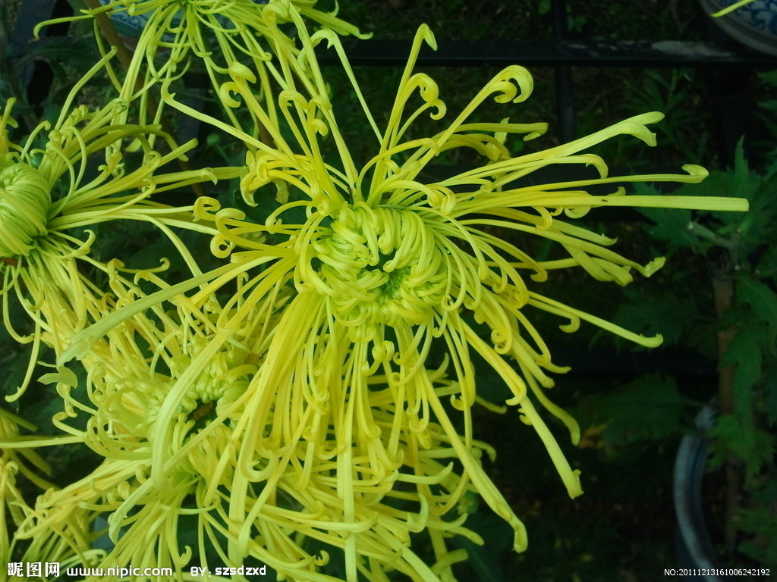
张伯驹原为北京市政协委员，反右时被扣上了“右派”帽子。,陈毅同志为保护张伯驹，推荐张到吉林去,任吉林省博物馆副研究员和副馆长，以解困境。他当年的忠诚卫士宋振庭在那儿任市委宣传部部长，陈毅同志就托宋振庭保护这对忠心爱国的文化老人。十年动乱，张伯驹又受迫害，两位老人无奈，只好回到北京。但却一没有户口，二没有工作单位，经济上没有来源，只好靠出卖家中劫余物资度日，最后连家具也卖了，其境况可想而知。 1972年陈毅同志不幸逝世，伯驹得知后大哭一场，含泪书就这副长联送到陈府，诚恳地对张茜同志说：“我写这副对子，主要表达一下我对陈老总的敬意和哀悼，为‘安全’起见，就不一定挂出来了吧。”然而此时张茜同志态度却非常坚定，她对伯驹说：“我现在没有什么顾虑了!陈毅同志去世了，我更没有顾虑了！”一番话说得张伯驹又一次老泪纵横。 陈毅同志的追悼大会上，伯驹的长联果真被挂了出来，而且引起了毛泽东同志的注意，他问张茜同志，这个张伯驹是谁，与陈毅同志是什么关系。善良的张茜同志虽然在极度悲痛之中，但关键时刻帮了老朋友一把，于是她把张伯驹的情况向毛泽东介绍。毛泽东听了随即嘱咐身边的周恩来同志给安排落实。不几天，伯驹就被聘为中央文化馆的馆员，潘素也被聘为中国画院的画家。
此联上下联均评论称道陈毅的忠心、豪气、功勋，写得对仗工整、悲壮雄健，是少见的挽联佳作。（未完待续）

诗词研讨讲座
诗词格律入门讲座五·词律浅说（续十一） 李 世 镛
三、词的对仗
对仗的大前提是上下两句必须字数相同，词是长短句，字数相同而又语意连贯属于特例，相对于律诗，词中对仗就不是那么普遍。而且用不用对仗一般并无硬性规定，再说对仗用字和平仄也不像律诗那样严格讲究。
词的对仗大体有三种情形：
一是应该对仗，这种情况绝少，而且古人突破（即在“规定”——其实所谓规定也只是后人归纳总结前人词作搞出来的——用对仗的地方不用对仗）的不乏其例，如辛弃疾《鹧鸪天》，“陌上柔桑”这首上片三四句是“平冈细草鸣黄犊，斜日寒林点暮鸦”，很工稳的对仗；“欲上高楼”那首同一位置则是“经行几处江山改，多少亲朋尽白头”，就完全不对了，而此处被普遍认为是必须对仗的。
二是一般用对仗，此时一些词谱常注明“例用对仗”，意思是按惯例都用对仗，换句话说也可不按惯例，我们仍举辛词为例：《临江仙》上下片末二句就是“例用对仗”，“老去浑身”一首上片以“更欢须叹息，无病也呻吟”作结，下片以“要他诗句好，须是酒杯深”（流水对）作结，都很工稳；“风雨催春”这首相应位置则是“花飞蝴蝶乱，桑嫩野蚕生”和“今宵成独醉，却笑众人醒”，上片还可以（“蝴蝶”对“野蚕”不能算工稳），下片就根本不成对了。
三是用不用对仗自便。这时就更不用精心构筑了。不过，对仗之所以成为汉文学中的一大亮点，并不是毫无道理的。它除了可以使字面更美，节律和声韵更富韵味，还能通过正反或同类对举，使同一形象更加丰富完善，从而具有更强烈的感染力。因此只要是字数相同而又在节律上相连贯的语句，原则上都可以使用对仗。灵活的格式，最不束缚思想，最能提供广阔天地给我们驰骋。 （待续）

编辑：枫华诗社。荣誉主编:刘成志 主编：高振家
校审：李世镛（特约）
联系人 纪 纲 E-Mail zjgao33@gmail.com
诗社网址： www.scsvbc.com
本稿件为温哥华老年华人协会《枫华诗社》版权所有
言论自由，文责自负



